開催要項
はじめに
この場をお借りしまして、３月１１日の東北地方太平洋沖地震により、犠牲になられた方々のご冥福をお祈り申し上げますとともに、被災された皆様、そのご家族の方々に対しまして、心よりお見舞い申し上げます。
この度、チャリティーディスクゴルフトーナメント【Nine-Nine Baskets Tournament in Mie】を三重県四日市市：県営北勢中央公園にて開催させていただくことにしました。
現在、トーナメント・イベントなどを自粛している所も多い中での開催は賛否の分かれるところですが、
皆さんからのエントリー費は一部運営費を除いて「日本赤十字社」の「東北関東大震災義援金」として寄付させていただきます。
また、会場となる北勢中央公園は、管理の行き届いた芝生公園で、雄大な鈴鹿山系を望みながらコースを周れる公園です。８回目までのNine Baskets Tournamentをバージョンアップさせて１８ホールの楽しいコースをご用意させていただきます。
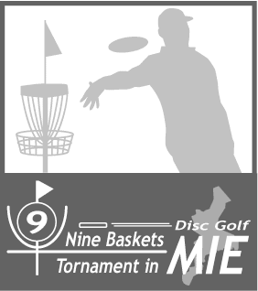
この主旨にご賛同いただき、多くの方からのエントリーを
お待ちしております。
開催日：2011年5月22日（日） （荒天時中止）
会 場：三重県四日市市 県営北勢中央公園

主 催：三重県ディスクゴルフ協会
公 認：三重県フライングディスク協会
ＮＢＴ実行委員会

スケジュール

8:30～ | 受付開始
9:00～ | 開会式・プレイヤーズミーティング
9:30～ | 第１ラウンド スタート | (18H)
随時昼食
12:30～ | 第２ラウンド スタート | (ｸﾗｽ別18H)
15:00～ | 第３ラウンド スタート | (ｸﾗｽ別 9H)
16:20～ | 表彰式・閉会式
※参加人数や天候、進行状況等の都合によりタイムスケジュール等が変更される場合があります。

募集内容

参加資格 | ディスクゴルフに興味がある方ならどなたでも！
募集クラス | オープン  レディス  ジュニア  ノービス | （誰でも参加可能）  （女性のみ参加可能）  （中学生以下の男女が参加可能）  （過去５年以内にJPDGA公式戦・公認戦に出場したことが  ない方のみ参加可能）
募集人員 | 全クラス | 合計 ７２名
参 加 費 | オープン・レディス ￥１，５００－  ジュニア・ノービス ￥８００－
クラス不成立  の場合の対応 | 各クラスの不成立が発生した場合の対応は以下のとおり  レディス → オープン ← ジュニア ノービスクラスは参加人数少数でも成立します。

※参加費は一部運営費を除き義援金として寄付させていただきますので、参加賞はございません。ご了承ください。
※エントリー費は当日受付時に徴収いたします。
※ディスクをお持ちでない方には貸出用のディスクも準備しています。
※初めて大会に参加される方でご希望の方には、受付時に簡単なルール説明を行います。
※ノービス以外は各クラス３名以上で成立とします。

ルール
ルールは2008年版JPDGAルールを適用します。
ローカルルールについては、プレイヤーズミーティングで説明します。
順位決定は、第１・第２・決勝ラウンドの合計スコアにてクラス別に決定します。
（オープン・レディス・ノービスの各クラスで同スコアの場合は年齢の高い方を上位とし、
ジュニアクラスで同スコアの場合は年齢の低い方を上位とします。）

使用ディスク
ディスクはWFDFおよびPDGAおよびJPDGA公認の150オープンクラス、ライトディスクおよび
水に浮くラウンドノーズディスクが使用できます。
（JPDGAまたはヒーロー検量済スタンプの有無は問いません）

申込み方法・申込み先
＜Webからの場合＞
［エントリーフォーム］ http://jpdgamie.org/send/
［E-Mail］ office@jpdgamie.org
上記メールアドレスへ、お名前・ご住所・お電話番号・生年月日・参加部門をお知らせください。
＜FAXの場合＞
FAX＃ ０５９－３３１－７６６８ 「㈱ヘルシーハウス内 坂井宛」
＜郵送の場合＞
最終ページに掲載してあるエントリーフォームに必要事項を記入して、下記申込先へご郵送ください。
〒510-1233 三重県三重郡菰野町菰野8520 井上広美 宛

※エントリーフォームまたはE-Mailからお申込の場合、エントリーフォームに記載している誓約書
に同意されたものと判断いたしますので、あらかじめご承知ください。

お問い合わせ先
三重県ディスクゴルフ協会 TEL 090-3954-6861 （井上）
三重県ディスクゴルフ協会 公式ホームページ http://jpdgamie.org/ 問い合わせメニューから

申込み締切日
2011年5月19日（木） 必着

当日までエントリーが不確定の方は、事前に上記連絡先のいずれかへご連絡ください。

その他
会場内にはコンビニ・食堂等はありません。各自事前にご用意ください。

会場のご案内
北勢中央公園 三重県四日市市西村町1080 http://park.geocities.jp/hokusei_koen/index1.html
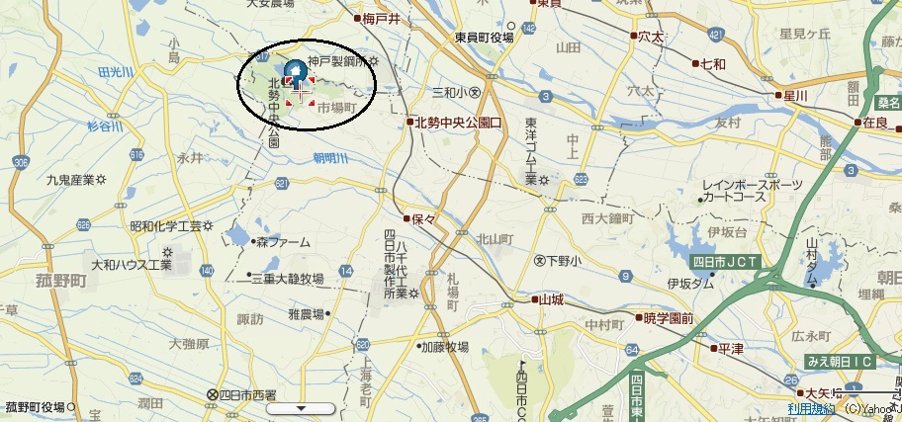

資料提供：Yahoo!Japan

Nine-Nine Baskets Tornament in MIE エントリーフォーム

年 月 日
ふりがな |  |  | 性別 | 男 ・ 女 | 生年月日
氏 名 |  |  | TEL
住 所 | 〒
参加部門 | □オープン □レディース □ジュニア □ノービス

メールにてお申込の場合、下記の誓約書に同意いただけたものとさせていただきます。
予めご承知おきください。
この個人情報は本大会で利用する以外の目的で使用することはありません。

誓 約 書
私は、【Nine-Nine Baskets Tornament in MIE】トーナメントへの参加にあたり、下記のことを誓約いたします。

●私はトーナメント主催者による全ての大会規約、規則、指示に従うことに同意します。
●私は大会において、報道機関等が私を撮影、取材し、それをディスクゴルフ及びトーナメントの報道の目的で放送又は掲載することに同意します。
●私は私個人の所有品及び競技用具の管理について、一切の責任を持ち、トーナメント主催者に対してその紛失、破損等の責任を一切問いません。
●私はトーナメント中に発生した事故などの責任を一切トーナメント主催者に問いません。
●私は気象条件の悪化及び競技環境の不良等により競技日程あるいは競技内容に変更があっても異議を申しません。またトーナメントが成立した場合、参加費の返金を請求しません。

署名 印

